**Exercícios de números inteiros**

## Exercício 1

Sendo a = -3, b = -2 e c = 6, resolva as seguintes sentenças:

a) a + b + c =  
b) c - b + a =  
c) c/a - b =  
d) c . b + a =  
e) c + a . b =

Resposta

a) a + b + c = -3 + (-2) + 6 = -3 -2 + 6 = -5 + 6 = 1

b) c - b + a = 6 - (-2) + (-3) = 6 + 2 - 3 = 8 - 3 = 5

c) c/a - b = 6/-3 - (-2) = -2 + 2 = 0

d) c . b + a = 6 . (-2) + (-3) = -12 - 3 = -15

e) c + a . b = 6 + (-3) . (-2) = 6 + 6 = 12

## Exercício 2

Utilize os sinais < ou > para indicar a relação de maior ou menor entre os números:

a) - 8 ____ 2  
b) -25 _____ -45  
c) 84 _____ - 256  
d) -7 ____ -8

Resposta

a) - 8 __<__ 2

b) -25 __>__ -45

c) 84 __>__ - 256

d) -7 __>__ -8

## Exercício 3

Resolva as expressões numéricas:

a) 4 - 7 - 15 + 8 =  
b) (-5)² - 13 + 20 - 9 =  
c) - 22 - 8 + 4³ + 14 =  
d) -66 + 45/5 - 81 =

Resposta

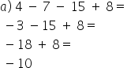

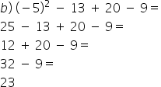

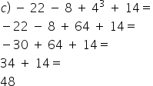

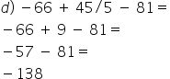

## Exercício 4

Determine:

a) O simétrico de 17.  
b) O oposto de -8.  
c) O módulo de -15.

a) O simétrico de 17 é -17.

b) O oposto de -8 é 8.

c) O módulo de -15 = |-15| = 15

## Exercício 5

Utilize números inteiros para representar as seguintes situações:

a) João verificou sua conta bancária e constatou dever R$ 64,00 ao banco.  
b) A temperatura na cidade de Urupema, Santa Catarina, chegou a três graus negativos no último inverno.  
c) O lucro na quitanda do Sr. Quinino hoje foi de R$ 350,00.  
d) O submarino se encontra a quarenta e cinco metros abaixo do nível da superfície.

Ver Resposta

a) João verificou sua conta bancária e constatou dever R$ 64,00 ao banco.  
-R$ 64,00.

b) A temperatura na cidade de Urupema, Santa Catarina, chegou a três graus negativos no último inverno.  
-3º.

c) O lucro na quitanda do Sr. Quinino hoje foi de R$ 350,00.  
+R$ 350,00 (O sinal + em frente a valores positivos é opcional).

d) O submarino se encontra a quarenta e cinco metros abaixo do nível da superfície.  
- 45 m.

## Exercício 6

Uma expedição de mergulho acaba de atracar em uma região litorânea. Um mergulhador já desceu 12 m a partir da superfície. Na cabine do navio, que se situa a 5 m da superfície, o piloto observa as atividades e a vista do oceano. Em relação ao mergulhador, qual a distância do piloto do navio?

Resposta correta: 17 m.

Para resolver este problema é preciso adotar um referencial positivo e, adotaremos "para cima" como positivo C:\Users\Instrutor\AppData\Local\Microsoft\Windows\INetCache\Content.MSO\65288540.tmp. Também adotaremos a superfície da água como 0 (zero).

A distância entre o mergulhador e o piloto do navio é a diferença entre as extremidades:

5 - (-12) = 5 + 12 = 17

## Exercício 7

Patrícia é proprietária de uma loja de rações para cães e gatos. Este mês ela adquiriu 400 kg de ração para cachorros a um custo de R$ 12,00 o quilograma e, 100 kg de ração para gatos ao custo de R$ 7,50 o quilograma. Considerando que o preço de venda da ração para cachorro é de R$22,00 e para gatos R$19,50 e que até o momento ela vendeu 143 kg de ração de cachorro e 86 kg de ração para gatos, em relação ao investimento inicial, ela já obteve lucro ou ainda não cobriu o custo?

Represente a situação com operações e represente utilizando números inteiros.

Resposta correta: Faltam R$ 727,00.

**Cálculo do investimento inicial ou custo.**  
400 . 12 = 4 800  
100 . 7,50 = 750

4 800 + 750 = 5 550

O custo foi de R$ 5 550.

**Valor arrecadado com as vendas até o momento.**  
22 . 143 = 3 146  
19,50 . 86 = 1 677

3 146 + 1 677 = 4 823

O total arrecadado foi de R$ 4 823,00.

Fazendo a diferença 4 823 - 5 550 = -727.

Até o momento faltam R$ 727,00 para Patrícia cobrir o custo inicial.

## Exercício 8

Carlos realizou o controle financeiro mensal de sua loja de esfihas pelo período de seis meses e o registrou em um gráfico.

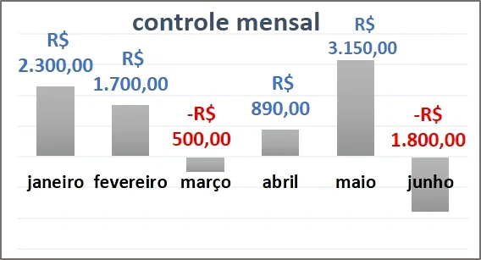

1. Segundo o gráfico, qual o resultado do primeiro trimestre?
2. Qual a diferença entre o melhor e o pior resultado do semestre?
3. Qual foi o saldo semestral?
4. 1º trimestre (janeiro + fevereiro + março)

C:\Users\Instrutor\AppData\Local\Microsoft\Windows\INetCache\Content.MSO\DE0B068C.tmp

O resultado do primeiro trimestre foi de R$ 3 500,00.

1. O melhor mês foi maio com R$ 3 150,00 de lucro e o pior foi junho com R$ 1 800,00 de prejuízo.

3 150 + (-1 800) = 3 150 - 1 800 = 1 350

A diferença foi de R$ 1 350,00 entre o melhor e pior resultado mensal.

1. É a soma dos totais de cada mês.

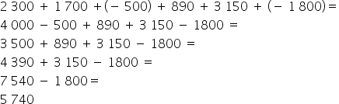

O resultado semestral foi de R$ 5 740,00.

## Exercício 09

A respeito de números inteiros, considere as seguintes afirmativas:

1. Todo número natural é um número inteiro.  
2. O resto na divisão de 3622 por 3 é 1.  
3. O número 121212 + 212121 é par.  
4. O produto de dois números inteiros é sempre positivo.

Assinale a alternativa correta.

a) Somente a afirmativa 1 é verdadeira.  
b) Somente as afirmativas 1 e 2 são verdadeiras.  
c) Somente as afirmativas 2, 3 e 4 são verdadeiras.  
d) Somente a afirmativa 2 é verdadeira.  
e) Somente as afirmativas 3 e 4 são verdadeiras.

Resposta correta: b) Somente as afirmativas 1 e 2 são verdadeiras.

1. CORRETA: O conjunto dos naturais está contido no conjunto dos números inteiros e todo natural também é inteiro.

2. CORRETA: Fazendo a divisão conclui-se que a afirmativa é verdadeira.

3. ERRADA: 121 212 + 212 121 = 333 333 que é ímpar.

4. ERRADA: O produto entre inteiros com sinais diferentes é negativo.